

Escuela normal de educación preescolar

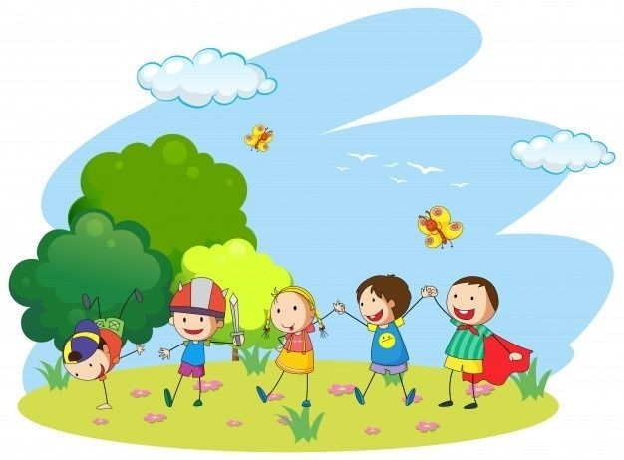

1

D

ESTUDIO DEL MUNDO NATURAL

Perla tamhara prado llera

[**ROSA VELIA DEL RIO TIJERINA**](http://187.160.244.18/sistema/mensajes/EnviaMensaje1.asp?e=enep-00041&c=600765339&p=A456B19B7641M15673A145004&idMateria=5873&idMateria=5873&a=M171&an=ROSA%20VELIA%20DEL%20RIO%20TIJERINA)



IDEAS PRINCIPALES Y PUNTOS IMPORTANTES

* LA CIENCIA ES instrumento para conocer, comprender, apreciar y vivir en

nuestro mundo.

* LOS niños por naturaleza son curiosos, buscan conocer y dar sentido al mundo que los

rodea (Worth K., 2010)

* desde su más temprana edad, muestran habilidades científicas

relacionadas fundamentalmente con la observación y exploración a través de todos

sus sentidos (Bosse, Jacobs & Lynn, 2009; Quintanilla, Orellana & Daza, 2011).

* SE TENIA UNA PREOCUPACION POR IMPLEMENTAR LA CIENCIAS porque se creía que ellos no podían comprender conceptos científicos, hasta no tener consolidadas las operaciones
* SE PRETENDE IMPLEMENTAR LAS CIENCIAS EN LA educación infantil

teniendo como meta el influir de manera decisiva en la comprensión, interés y acercamiento de los niños a ellas en sus primeras edades, como una forma de entender el mundo

* Cuando los niños ingresan al sistema educacional, desde las primeras edades, ya tienen muchas ideas formadas respecto de algunos de los fenómenos y en todas esas interacciones que han tenido con estos objetos se han formado ideas respecto de cómo se comportan o cómo funcionan.
* debemos encontrar formas de estructurar los contenidos para favorecer que los niños reconozcan y desarrollen sus propias ideas, en contextos que para ellos tengan significado
* que los educadores ofrezcan oportunidades de

aprendizaje consistente desde las Ciencias Naturales, a partir de sus características e intereses

* los educadores deben ofrecer oportunidades de experimentación y de

manipulación e ir más allá.

* Ellos no tienen una manera única de visualizar, sino formas cualitativas diferentes a las diferentes edades.
* La exploración y el juego son actividades centrales en la acción cotidiana de los niños y por lo tantas herramientas potentes de enseñanza de las ciencias naturales en los primeros años
* esas interacciones que han tenido con estos objetos se han formado

ideas respecto de cómo se comportan o cómo funcionan.

* Ellos, de manera espontánea, en cualquier situación cotidiana actúan, exploran, observan, se cuestionan y preguntan, manifestando una fuerte motivación por saber cómo funciona el medio en que están insertos; sus elementos, procesosy estructuras (Bosse, Jacobs, & Lynn, 2009; Quintanilla, Orellana & Daza, 2011).

PREGUNTAS

que es ciencia?

instrumento MEDIANTE EL CUAL PODEMOS conocer, comprender Y apreciar LO QUE COMPRENDE NUESTRO PLANETA Y MEDIANTE UNA SERIE DE PASOS QUE SON, LA observación y experimentación en ámbitos específicos PODEMOS DETERMINAR LO QUE NOS RODEA EN EL mundo y como, o de que está conformado nuestro planeta.

importancia de la enseñanza de las ciencias en nivel preescolar?

Es importante ya que como sabemos a estas edades los niños se cuestiona demasiado y esto nos abre una gran puerta , en cuanto a que su interés es tanto que la retención y las preguntas serán demasiadas ,se plantea el trabajo de las Ciencias Naturales en la educación infantil teniendo como meta el influir de manera decisiva en la comprensión, interés y acercamiento de los niños a ellas en sus primeras edades, como una forma de entender el mundo y que ellos mismos creen sus propias hipótesis , ya que estas experiencias desde el preescolar estarán relacionadas con su vida cotidiana, actual y futura.

como enseñar ciencias en nivel

prescolar?

PRINCIPALMENTE CREO QUE TENEMOS QUE MANEJAR EL METODO DE La exploración y el juego son actividades centrales en la acción cotidiana de los niños y por lo TANTO SON herramientas potentes de enseñanza de las ciencias naturales en los primeros años Y ES IMPORTANTE DECIR QUE EL NIÑO NO VIENE COMPLETAMENTE EN BLANCO YA QUE EL YA TIENE SUS PROPIAS HIPOTESIS CONSTRUIDAS por ELLOS, con

base en sus experiencias previas, TAMBIEN ES IMPORTANTE DECIR QUE debemos encontrar formas de estructurar los contenidos para favorecer que los niños reconozcan y desarrollen sus propias ideas, en contextos que para ellos tengan significado. Luego debemos trabajar para que las amplíen y las profundicen, favorecer que generen y respondan sus propias preguntas Y aprovechar todas las situaciones que nos ofrece la vida cotidiana y crear situaciones específicas para favorecer que los niños desarrollen y enriquezcan su capacidad de experimentación científica, relacionándolas con su vida cotidiana, actual y futura.

como aprender ciencias en nivel preescolar?

NIÑO: ESTO SE DARA MEDIANTE EL INTERES DE CADA NIÑO POR CONOCER EL MUNDO QUE LOS RODEA, Ellos, de manera espontánea, en cualquier situación cotidiana actúan, exploran, observan, se cuestionan y preguntan, manifestando una fuerte motivación por

saber cómo funciona el medio en que están insertos; sus elementos, procesos y estructuras (Bosse, Jacobs, & Lynn, 2009; Quintanilla, Orellana & Daza, 2011).

MAESTRO: EL MAESTRO PARA APRENDER A DAR CALASES DE CIENCIA NECESITA PRIMERO HACER UNA PLANEACION CON LO QUE SE PRETENDA QUE EL NIÑO LOGRE Y DESPUES LLEVARLA ACABO DEACUEROD A LAS NECESIDSADES DEL NIÑO ESTO SERIA UNA PLANEACION QUE TENDRA COMO UNO DE SUS OBJETIVOS CONOCER LAS PLANTAS Y LOS ANIMALES Y COMO CUIDARLOS.

EJEMPLO

primer lugar el cuidado de plantas y animales y la observación de experimentos, y

en segundo lugar la observación de videos o materiales sobre el conocimiento del

cuerpo humano, la siembra de parcelas y, en menor porcentaje, la observación del

estado del tiempo, el reciclado de materiales o la visita a áreas verdes. (Gallegos,

2007).

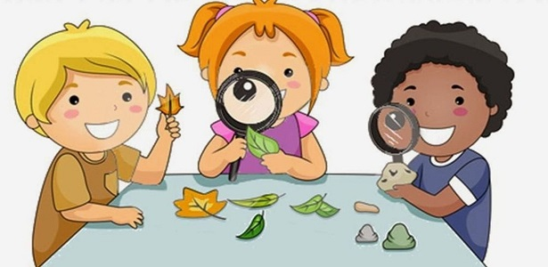

GRACIAS POR SU ATENCION MAESTRA

ROSA VELIA DEL RIO TIJERINA